Практическое занятие №31.
Тема: «Лабораторная диагностика вирусных гепатитов В, С, D, G, TTV. Лабораторная диагностика ВИЧ-инфекции»
Тесты. Выберите один правильный ответ

- СЕРОЛОГИЧЕСКИЙ МАРКЕР АКТИВНОЙ РЕПЛИКАЦИИ ВИРУСА ГЕПАТИТА В
- НВs-Ag
- НВс-Ag
- анти-НВе
- НВе-Ag
- анти-НВs

- АКТИВНАЯ СПЕЦИФИЧЕСКАЯ ПРОФИЛАКТИКА ГЕПАТИТА В
- антибиотики
- интерферон
- рекомбинантные вакцины (Engerix B и др.)
- живые вакцины
- иммуноглобулин

- ДЛЯ ЛЕЧЕНИЯ ГЕПАТИТА В ИСПОЛЬЗУЮТ
- антибиотики
- интерферон
- рекомбинантные вакцины
- аутовакцины
- бактериофаг

- ОСНОВНОЙ ПУТЬ УСКОЛЬЗАНИЯ ВИРУСА ГЕПАТИТА С ОТ ИММУННОГО НАДЗОРА
- вирогения
- персистенция в ЦНС
- высокая антигенная изменчивость
- репликация вируса в моноцитах
- низкая иммуногенность

- ИСТОЧНИКИ ИНФЕКЦИИ ПРИ ГЕПАТИТЕ С
- предметы обихода больного
- больные, вирусоносители
- наркоманы
- кровь
- эритроцитарная масса

- ДЛЯ ВИЧ ХАРАКТЕРНО
- тератогенность
- лимфотропность
- онкогенность
- антигенная однородность
- низкая вирулентность

- ФЕРМЕНТ В СОСТАВЕ ВИЧ, ОТСУТСТВУЮЩИЙ В КЛЕТКАХ МАКРОРГАНИЗМА
- интеграза
- ревертаза
- протеаза
- гиалуронидаза
- нейраминидаза

- РЕЦЕПТОР ВИЧ, ОБЕСПЕЧИВАЮЩИЙ ВЗАИМОДЕЙСТВИЕ С КЛЕТКАМИ-МИШЕНЯМИ
- р17
- р7
- gp120,
- р24
- р9

- СКРИНИНГОВОЕ ИССЛЕДОВАНИЕ ВИЧ-ИНФЕКЦИИ ВКЛЮЧАЕТ
- сбор анамнеза
- оценку иммунного статуса
- диагностику оппортунистических инфекций
- определение антител к поверхностным антигенам и р24
- определение РНК вируса

- ДЛЯ ЭКСПЕРТНОГО ИССЛЕДОВАНИЯ ВИЧ-ИНФЕКЦИИ ИСПОЛЬЗУЮТ
- oценкy иммунного статуса
- ИФА для определения суммарного титра антител
- иммунную электронную микроскопию (ИЭМ)
- метод иммунного блотинга, ПЦР
- генотипирование ВИЧ

2.Теория
Ответить на вопросы по вариантам: номер вопроса соответствует номеру студента в списке группы.
- Механизм взаимодействия вируса гепатита В с гепатоцитами и его патогенетическое
значение.
- Назвать и обосновать спектр защитного действия вакцин для профилактики гепатита В.
- Механизмы ускользания вирусов гепатита В от иммунного надзора, приводящие к
хронизации заболеваний. Какие механизмы являются основными?
- Механизмы ускользания вирусов гепатита С от иммунного надзора, приводящие к
хронизации заболеваний. Какие механизмы являются основными?
- Что Вы сделали или делаете для того, чтобы не заразиться парентеральными гепатитами В, С, D.
- Назовите маркеры репликации вируса гепатита В, материал и метод их определения.
- В чем суть ко- и суперинфекции при гепатите D; прогноз развития заболевания.
- Назовите клетки-мишени для ВИЧ в организме человека и механизм их поражения.
- Назовите клинические проявления ВИЧ-инфекции и объясните их развитие в связи с патогенезом.
- Назовите и обоснуйте, какие инфекционные заболевания являются маркерами ВИЧ-инфекции.
- Назовите и обоснуйте основные меры профилактики ВИЧ-инфекции на современном этапе.
- Назовите и обоснуйте основные меры профилактики ВИЧ-инфекции у новорожденных, родившихся у ВИЧ-инфицированных женщин.
- Назовите и обоснуйте материал и методы диагностики ВИЧ-инфекции у новорожденных, родившихся у ВИЧ-инфицированных женщин.

3. Практика.
Выполните задания по вариантам:№ 1,2 в списке группы - учесть результаты обследования на все парентеральные гепатиты и ВИЧ- инфекцию пациента А ; №3,4 - результаты пациента В; № 5,6 -С; №7,8 - D; №9,10 -E; №11,12,13 -F.

Провести диагностику парентеральных гепатитов В, С, D (скрининг) и ВИЧ-инфекции.
учесть и оценить результаты ИФА с сывороткой обследуемого пациента из группы риска на НВs-антиген, на антитела к вирусу гепатита С (анти-НCV), на Ig G анти-НDV, ИФА на антиВИЧ/р24.

Список обследуемых, из группы риска:

- А, В, С – наркоманы, использующие внутривенное введение наркотиков;
- D – лицо, занимающееся коммерческим сексом;
- Е – хирург;
- F–жена наркомана, использующего внутривенное введение наркотиков.

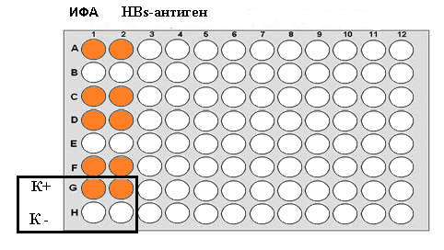
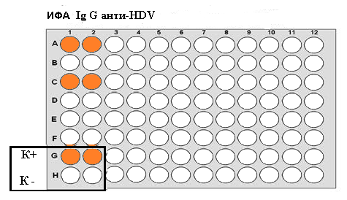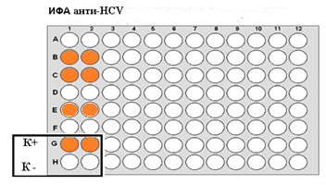
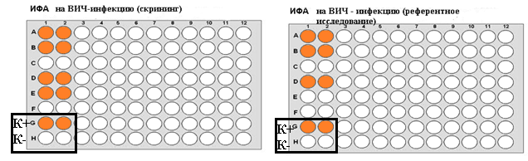
Диагноз | Исследуемый  материал | Результат  ИФА | Вывод | В случае положительного результата назначить план дальнейшего обследования (материал, маркер вируса, метод). Дать рекомендации пациенту.
Гепатит В
Гепатит D
Гепатит С
ВИЧ-инфекция

Ответить на вопросы (для всех вариантов).
Результаты обследования трёх пациентов с использованием иммунного блоттинга (ИБ)

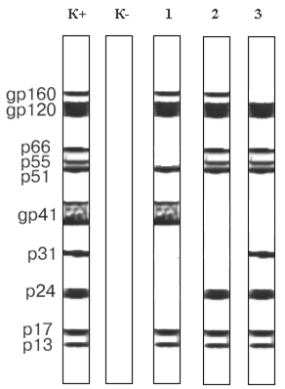
!. Какой исследуемый материал берут для проведения ИБ?
2. Цель проведения ИБ?
3. Укажите номер полоски, где получен положительный результат (обоснуйте).

